Myndasögur eftir Karin Rós
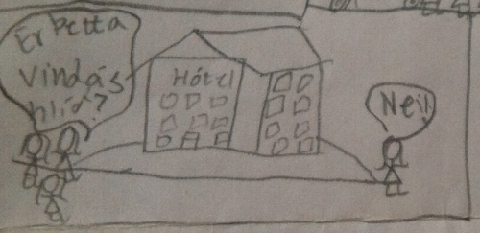
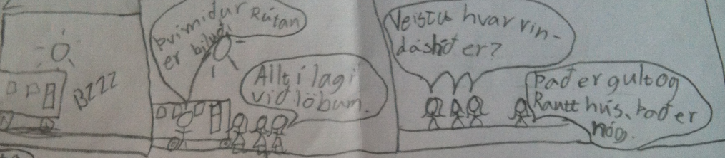
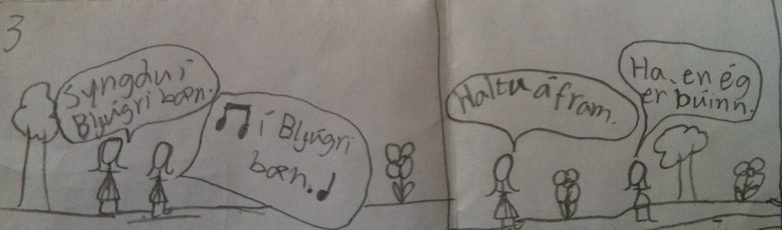

KSS, Kristileg skólasamtök
Félag fyrir ungt fólk á aldrinum 15—20
Á laugardagskvöldum í vetur verða haldnir KSS fundir á Holtavegi 28

Hlíðarfréttir
Óvissuflokkur 2013 22. – 27. júlí
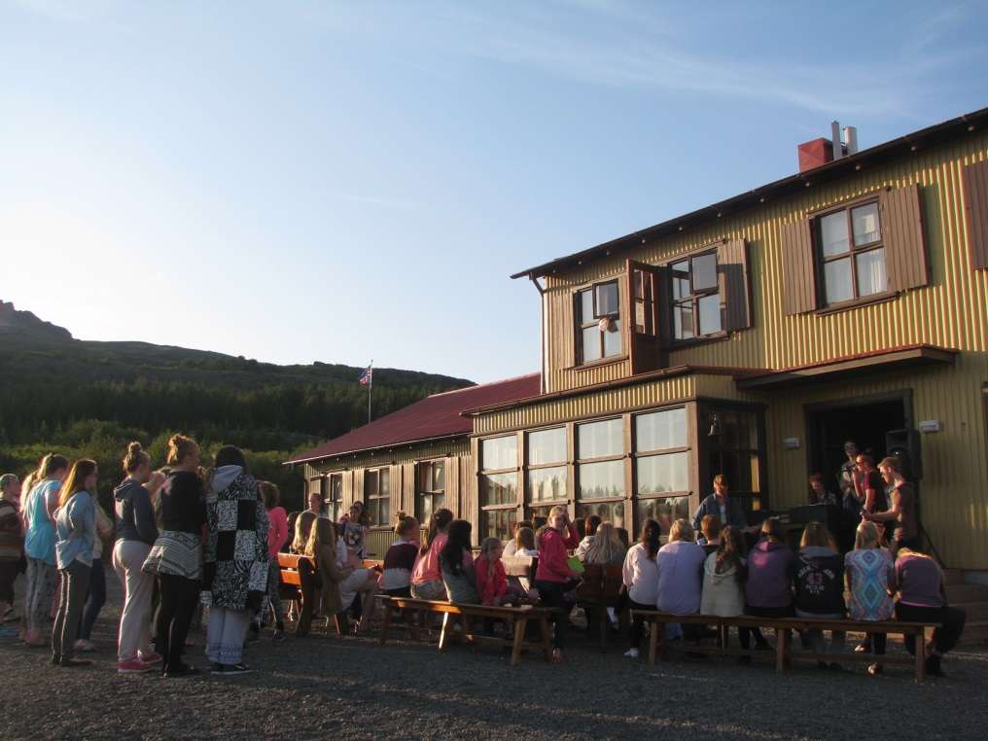
Að útgáfu blaðsins stóð Fréttabréfssmiðjan
Hljómsveitin Tilviljun?
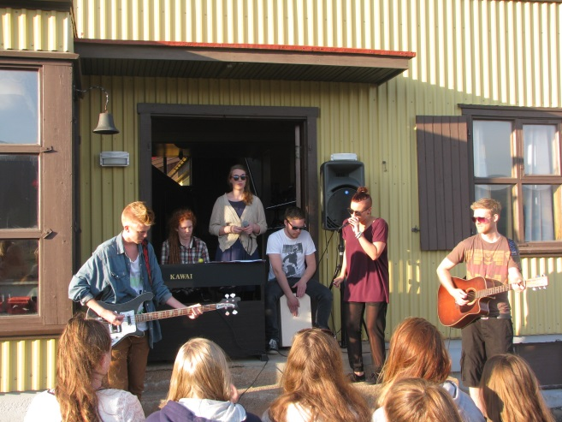
Hljómsveitin Tilviljun? kom í Vindáshlíð og spilaði nokkur lög. Það var voðalega gaman að fá hana í heimsókn.
Ég spurði hljómsveitina hvernig hún varð til.
„Hljómsveitin Tilviljun varð til veturinn 2010 þegar nokkrir bræður úr KSS (Kristinleg skólasamtök) komu saman og mynduðu hljómsveit. Síðan komu aðeins fleiri vinir stuttu seinna og til varð Hljómsveitin Tilviljun?. Tilviljun? spilar og semur kristilega lofgjörðartónlist og allir meðlimir elska Jesú ofsa mikið. Meðlimir eru Elías, Markús, Birkir, Gylfi Bragi, Anna Bergljót og Auður Sif. Við spilum mikið innan Þjóðkirkjunnar og KFUM og KFUK á Íslandi og höfum til dæmis verið að koma fram á Sæludögum í Vatnaskógi og æskulýðsmóti Þjóðkirkjunnar sem haldið er ár hvert. Einnig reynum við að hafa sjálf okkar eigin lofgjörðartónleika við sem flest tækifæri þar sem allir eru velkomnir. Rock on Jesus,“ segir Anna Bergljót spurð útí hljómsveitina.
Takk fyrir að koma í heimsókn, það var frábært að fá ykkur.
Höfundur greinar: Karin Rós Sigurðardóttir Wiium
Sagan á bak við Tunnel
Tunnel er gat sem er stærri en þessi hefðbundnu göt í eyru. Þau hafa verið mjög vinsæl og margir sem hafa fengið sér svoleiðis upp á síðkastið. En eiga svona göt sér einhverja sögu? Eru þau fyrst að koma til sögunnar núna eða hafa þau jafnvel einhvern tilgang?
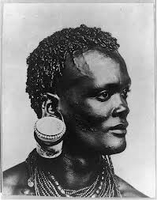
Fólk um allan heim er með tunnel í eyranu. Langt áður en Jesús fæddist voru til frumbyggjar í Afríku sem bjuggu margir saman í hópum. Oft á tíðum átti fólk erfitt með að greina á milli mismunandi ættbálka. Hugmyndin á bakvið að teygja eyrað á þennan hátt var að aðskilja sig frá öðru fólki. Frumbyggjarnir prófuðu fyrst að teygja eyrun en gatið í eyranu myndaði þó ekki alveg fullkominn hring. Þá voru enn svo margir sem voru eins, bæði þeir með gat í eyranu og þeir sem voru ekki með gat. Fólk tók upp á því að teygja eyrun í allar áttir svo þau þekktu hvort annað frekar í sundur. Oft fór hringurinn alla leið niður að öxlum. Svona fór fólk að því að þekkja hvort annað í sundur. Þá og enn í dag er fólk að keppast við að greina sig frá fjöldanum. Við keppumst við að eiga flottast bíla, hús, úr, hár o.s.frv..
Svo tunnel á sér mikið dýpri og lengri sögu heldur en flest fólk gerir sér grein fyrir. Það er allavega miklu meira en bara tískubylgja.
Höfundur: Kristjana Rós Sigurðardóttir

